微處理機作業報告

邱宇勳 B10217025

賴政瑋 B10217027

楊博丞 B10217032

責任分工：

邱宇勳：撰寫報告、組接電路

賴政瑋：修改程式、撰寫報告

楊博丞 : 撰寫報告、組接電路

實習原理說明

使用TIMER0中的PWM功能輸出波形，使得馬達能夠依照輸出波形的佔空比得到不同的速度，佔空比越高則速度越快，程式中令T0DPX為0，也就是讓T0RP設為周期，TM0A為佔空比，進行PWM輸出波形的各項設定。利用TIMER2中的計數計時COUNTER功能連接霍爾元件接收來自馬達發出的訊號，來計算馬達轉速，並且輸出至LED七段顯示器中。

電路設計說明與結果

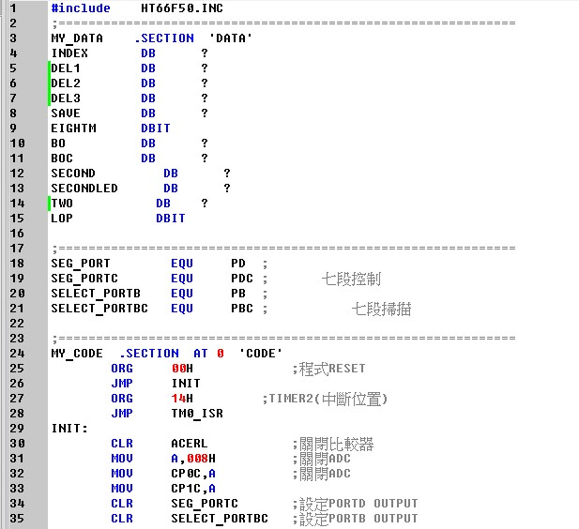

程式初始設定區域，變數宣告INDEX、SAVE、EIGHTM、BO、BOC、SECOND、SECONDLED、TWO、LOP。七段LED輸出控制SEG_PORT為PD、SELECT_PORTB為PB，ORG 00H程式開始設定，ORG 14H設定中段位置，INIT:關閉比較器和設定PORTD和PORTB為輸出模式。

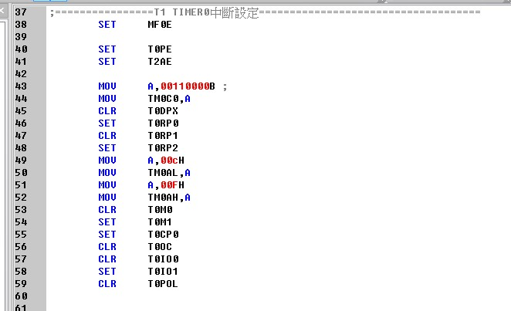

設定Timer0 PWM 模式的各項設定，開啟TIMER0和2中斷功能T0PE和T2AE，將T0CK設為011，F=F/64，T0DPX為0，令T0RP控制週期，TM0A控制佔空比，將T0RP設為101週期為640*f=10240us也就是10ms，TM0A設為初始值，將T0M設為10，PWM模式，T0CP0設為1輸出至PA0，清除T0OC起動準位為ACTIVE LOW，將T0IO設為10為PWM輸出，清除T0POL設為直接輸出模式，清除PAC.0將PAC設為輸出模式，

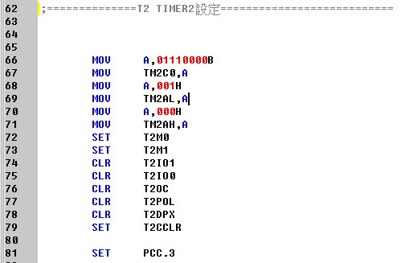

設定TIMER2為COUNTER模式，將T2CK設為111，F=TCK2'令時脈由TCK2供給，設定TM2A初始值1，設定T2M為11計數計時模式，設定T2IO計數計時模式無功能，清除T2OC，清除T2POL，清除T2DPX，設定，T2CCLR讓T2MD與T2MA比對，將TCK2的腳為PC3設為輸入模式。

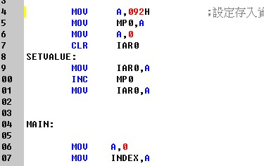

進入主程式各項變數初始值設定，先將LED輸出兩個位元的暫存器[92H]、[93H]清除為零，INDEX為PWM讀表的指標設為0。

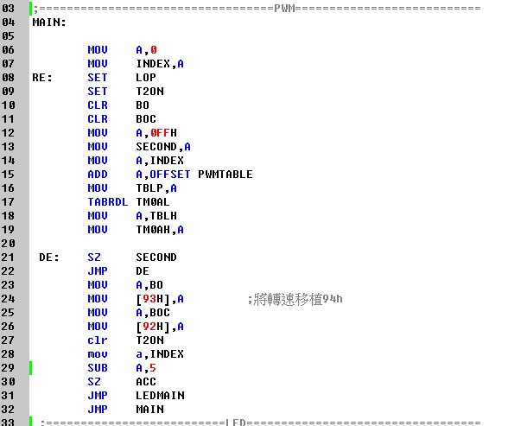

每一秒改變輸出的亮度，改變TM0A的值就能將輸出的佔空比改變，首先先將LOP設為1使得T0PF中斷能夠知道這是馬達要的DELAY，開啟T2ON抓取轉速，清除紀錄的值BO和進位BOC，將SECOND設為FF約為2秒，將INDEX移入TBLP開始讀表並輸出至TM0AH和TM0AL，等待SECOND清除0也就是約2秒鐘的延遲，將BO移入[93]，BOC移入[92]方便LED輸出，判斷INDEX是否為5，為5則跳回MAIN重新讀表，不為5則跳至LED七段顯示器輸出段。

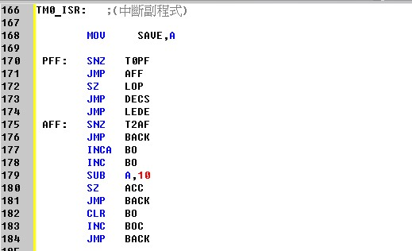

中斷副程式區域，進到副程式先將A暫存器的值存到SAVE，程式中有兩個中斷會觸發，T0PF和T2AF，所以需要先判斷是哪一個中斷觸發的，運用SNZ判斷T0PF或T2AF是否為1，為1則代表觸發。

如果是T2PF觸發則跑入AFF程式區域，T2PF觸發條件為霍爾元件接收到訊號TM2D和TM2A比對成功則觸發，觸發後將BO+1並且丟入A暫存器減十判斷是否大於0，大於0則清除BO將BOC+1，小於0則返回主程式。

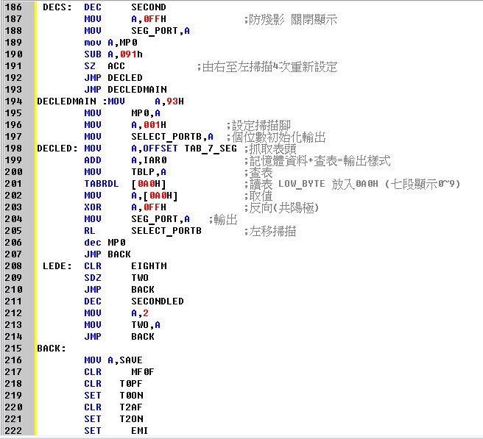

PFF為T0PF的中斷程式，進入條件約為10mS觸發一次，當延遲使用和輸出LED使用，進到PFF之後先將SECOND減一，讓SECOND每10ms減一次代表計數一秒鐘，之後開始利用中斷每10ms掃描一次並且輸出。首先先清除LED，在判斷現在顯示的數值是在哪個輸出腳，如果MP0為93H則跳入DECLED開始查表顯示數值並輸出至SEG_PORT後將MP0-1返回主程式，再一次進入中斷後則由92H的值查表輸出，此時MP0為91H，因此下一次進入中斷時ACC-91為0則跳入DECLEDMAIN將數值歸位，MP0設為93H，SELECT_PORTB設為02H完成LED輸出的功能。

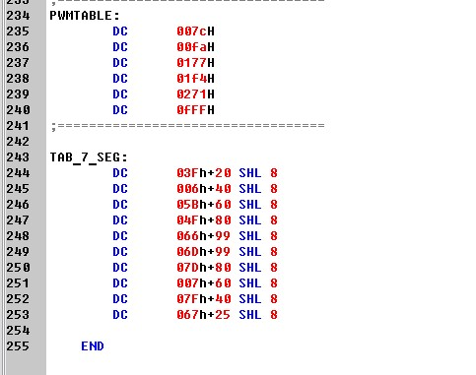

查表區域，PWMTABLE為PWM模式丟入TM0A的值，TAB_7_SEG為LED七段顯示器顯示個數字的數值。

實習心得

這次的實驗是最困難的一個，實驗總共分為三大部分，第一部分是要驅使馬達運作，第二部分是設定霍爾元件，最後一部分是要將速度顯示在七段顯示器上。經過這次的實驗也讓我們更了解如何去設定TM0和TM2的功能，雖然這次的實驗難度非常的高，但是相對的，當完成了這個實驗也讓我們學了很多，而且這次的實驗有點跟智慧偵測有關的，也讓我們知道為處理還可以做出取多特別功能的電路。

實作時也有運用STM中的輸入捕捉功能來抓取霍爾元件的訊號，讓他每捕捉到訊號就進入中段將BO+1得到數值，但是真正實做出來時卻發生了奇怪的現象，當馬達接上轉動後T2ON一開啟則會不停的進入T2AF中斷數次，但是將馬達移除後卻可以正常的接收訊號後觸發中斷，這點是這次作實習比較不清楚的部份。